Công ty tập đoàn của Amber vừa mua thêm một số công ty mới. Mỗi công ty tuân theo cấu trúc sau:

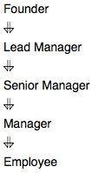

Dựa trên các lược đồ bảng dưới đây, viết một truy vấn để in ra mã công ty, tên người sáng lập, tổng số lead manager, tổng số senior manager, tổng số quản lý và tổng số nhân viên. Sắp xếp kết quả theo mã công ty tăng dần.

*Chú ý:*

*Các bảng có thể chứa các bản ghi trùng lặp.*

*Mã công ty là chuỗi, vì vậy việc sắp xếp không phải là số. Ví dụ, nếu mã công ty là C_1, C_2 và C_10, thì mã công ty tăng dần sẽ là C_1, C_10 và C_2.*

Các bảng sau chứa dữ liệu về công ty:

Company: company_code là mã của công ty và founder là người sáng lập công ty.

Lead_Manager: lead_manager_code là mã của lead manager, và company_code là mã của công ty mà họ đang làm việc.

Senior_Manager: senior_manager_code là mã của senior manager, lead_manager_code là mã của lead manager của họ, và company_code là mã của công ty mà họ đang làm việc.

Manager: manager_code là mã của quản lý, senior_manager_code là mã của senior manager của họ, lead_manager_code là mã của lead manager của họ, và company_code là mã của công ty mà họ đang làm việc.

Employee: employee_code là mã của nhân viên, manager_code là mã của quản lý của họ, senior_manager_code là mã của senior manager của họ, lead_manager_code là mã của lead manager của họ, và company_code là mã của công ty mà họ đang làm việc.

**Ví dụ:**

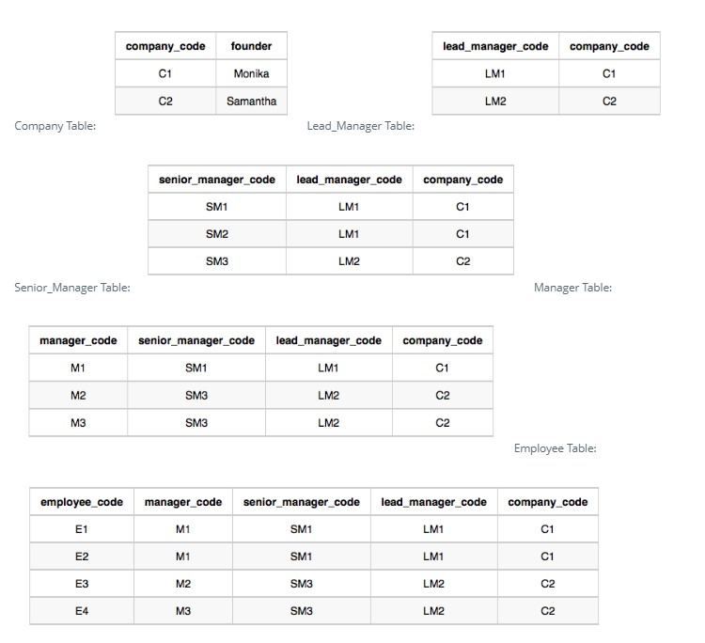

**Kết quả:**

C1 Monika 1 2 1 2

C2 Samantha 1 1 2 2